Бессмертный ПОЛК

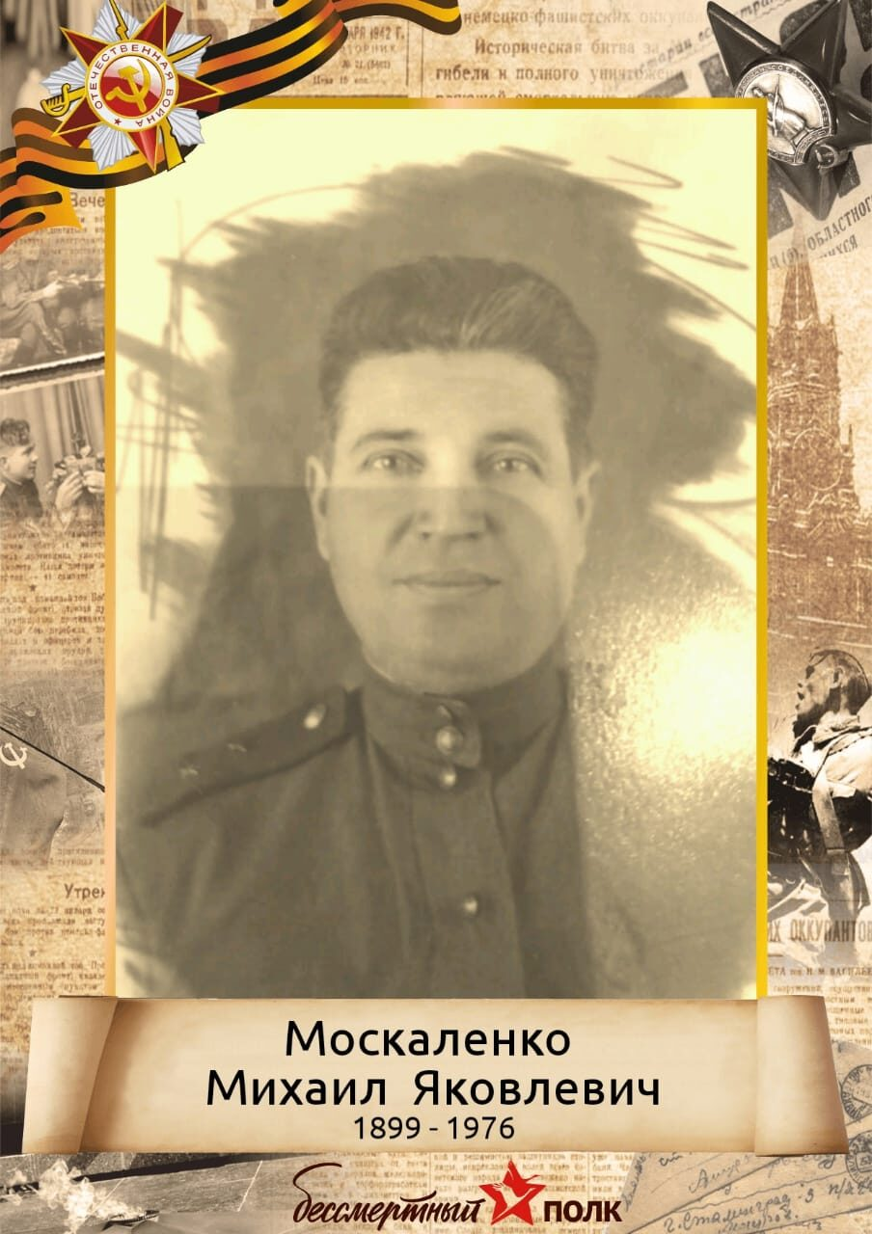
Москаленко Михаил Яковлевич
(1899-1976)

Воевал на Кавказе и Кубани в 262 отдельный противотанковый дивизион.

Я помню! Я горжусь!

